Українське читання
2 клас
Розділ. «Формування і розвиток навички читання»

Автор:
Кравченко Любов Миколаївна,
вчитель початкових класів
вищої кваліфікаційної категорії
Вільхівецького НВК
«ЗОШ І-ІІІ ст.. – дитячий садок»
Богуславського району,
вчитель – методист

Тема. Г. Демченко «Калинка» (казка). Загадки.

Мета: розширите знання учнів про калину як символ України;
продовжити формувати вміння знаходити у творі опис, ділити текст на
логічно закінчені частини, знаходити речення, у яких передається зміст
малюнка;
розвивати читацькі навички;
виховувати любов до рідного краю, бережливе ставлення до природи,
інтерес і повагу до національних традицій.

Обладнання: кетяги калини,
малюнок цвіту калини,
складова таблиця,
плакат «Рослини – символи України»,
картки для читання,
запис пісні «Ой є в лузі калина».

Тип уроку: вивчення нового матеріалу.

Хід уроку
І. Організаційна частина.
Емоційний настрій на урок

Знову день почався, діти!
Всі зібрались на урок.
То ж пора нам поспішати –
Кличе в подорож дзвінок.
Сьогодні у нас урок незвичайний,
Він вчить багато нас чому.
Хай буде він для нас навчальним,
За це подякуєм йому.
А що ми будемо робити?
А що ми будемо читати ?
Ви можете усі сказати,
Як спробуєте ребус відгадати.

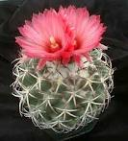 , , , , З 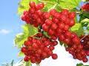 , , , ,
(Казка).

ІІ. Мовна розминка.

- Скоромовка.
(Слова записані на дошці).

На подвір’ї зелен кущ.
Над кущем літає хрущ.
Ми прибігли до куща,
Над кущем нема хруща.

а) Читання скоромовки способом «Дощик».
- дощик накрапає (читають повільно і тихо)
- дощик сильніший (читають скоріше і голосніше)
- злива (читають голосно і скоромовкою)
- дощик слабшає, дощик накрапає і дощик перестав)
(В зворотному напрямку).

б)Читання скоромовки на одному диханні.

- Читання складової таблиці.

 | А | О | У | И | І | Е | Я | Ю | Є
КВ | КВА | КВО | КВУ | КВИ | КВІ | КВЕ
КЛ | КЛА | КЛО | КЛУ | КЛИ | КЛІ | КЛЕ | КЛЯ | КЛЮ
КМ | КМА | КМО | КМУ | КМИ | КМІ | КМЕ
КН | КНА | КНО | КНУ | КНИ | КНІ | КНЕ | КНЯ | КНЮ | КНЄ
КР | КРА | КРО | КРУ | КРИ | КРІ | КРЕ | КРЯ | КРЮ
РВ | РВА | РВО | РВУ | РВИ | РВІ | РВЕ
ТВ | ТВА | ТВО | ТВУ | ТВИ | ТВІ | ТВЕ
ТК | ТКА | ТКО | ТКУ | ТКИ | ТКІ | ТКЕ
ТЛ | ТЛА | ТЛО | ТЛУ | ТЛИ | ТЛІ | ТЛЕ | ТЛЯ | ТЛЮ
ТН | ТНА | ТНО | ТНУ | ТНИ | ТНІ | ТНЕ | ТНЯ | ТНЮ | ТНЄ
ТР | ТРА | ТРО | ТРУ | ТРИ | ТРІ | ТРЕ | ТРЯ | ТРЮ

ІІІ. Повідомлення теми й мети уроку.

Мотиваційна підготовка учнів до сприймання нового.

- Відгадування загадки.

За хатиною в садочку
У зеленому віночку,
У червоному намисті
Дівчинонька чепуриться.
І збігаються всі діти,
Щоб на неї поглядіти.
За намисто кожен – смик,
Та й укине на язик.
(Калина).

- Прочитати вислів, записаний на дошці.

…Пишається над водою
Червона калина.

- З якого твору ці слова?
(Із твору «Тече вода…»).
- Хто його автор?
(Т. Г. Шевченко).

- Бесіда з елементами розповіді.

Сьогодні ми будемо говорити про калину та опрацьовувати казку «Калина».

- Діти, а що знаєте про калину?
(Відповіді учнів).

Калина – символ України. Народ шанує її за пишну вроду й цілющі властивості. Немає такого села, де б за тином чи біля криниці, у лузі чи на березі водойми не росла, не квітла калина рясним білим цвітом навесні, не рум’яніла червоними ягідками аж до зими. В Україні є понад 100 населених пунктів із назвами, утвореними від слова «калина» (Калинівка, Калинове, Калинівці).
Калина здавна є символом рідної землі, отчого дому, батьківської хати. Вона описана у віршах, оповіданнях, оспівана в піснях. Послухайте легенду «Верба та її донька Калина».
Жила колись в одному селі мати Вербина та її донька Калина. Мудра й добра зростала Калинка – мало хто вже таких діток пам’ятає. А до того ж чарівниця була вона: всі трави із землі піднімала, пташок лікувала, дерева. Не було дитини вродливішої і добрішої душею. Вирішили вороги її згубити, щоб землю українську багату завоювати, хворості і зла на людей напустити.
День був ясний, мов золотом гаптований, коли пішла дівчина коси травами розчісувати, горобчиків лікувати, льон, дощем прибитий, з землі піднімати. Довго ходила Калинка, стомилася, до криниці прибилася. Схилилася над нею, у жменю води взяла і краплиночку пташці дала. Аж раптом рідний неньчин голос здаля: «Калино, Калино, не пий водиці …». Дівчина дуже хотіла пити й не звернула на це уваги. Та тільки – но перші краплі до губ піднесла,пташина маленька крилом її знесла. Вдруге воду до губ піднесла – і навік деревом – калиною над водою зросла.
Бігла мати, плакала, гукала та вже доньки любої не застала. Натомість гарне й пишне дерево стояло, сльозинки – намистинки сіяло. Стала мати над криницею і проросла над нею вербицею.

- Чи сподобалася легенда?
- Чим сподобалася?
- Якою була дівчина?
- Чому мати стала вербицею?
(Відповіді учнів).

В народі говорять, що без верби й калини, нема України. Ці рослини –символи нашої Батьківщини.
(Прикріплюю на дошці плакат «Рослини – символи України»).
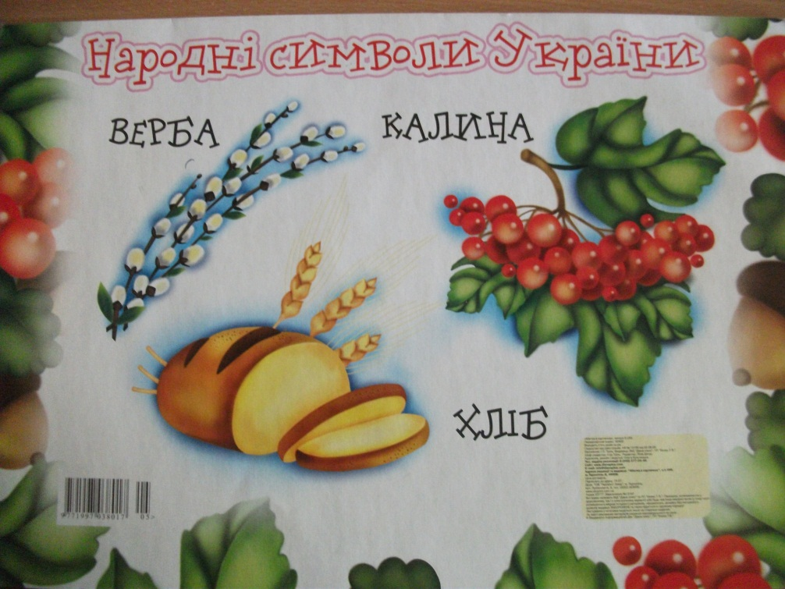
IV.Фізкультхвилинка.

Раз, два, три, чотири,
У гайочок ми ходили (ходьба на місці)
Зайця сірого зустріли,
Зайчик прудко так стрибає (стрибки на місці),
Пташка весело літає (вільний рух рук «вгору - вниз»),
Хитрий лис десь пробіжить (імітація рухів лисиці),
Їжачок в кущах сидить (діти присідають),
І ми тихо посиділи,
Ручки, ніжки відпочили (з ручок «струшують втому»).
Відпочили? Ну й чудово!
У світ знань підемо знову! (Діти сідають за парти).

V. Робота над казкою «Калинка».

- Виразне читання казки вчителем.

- Перевірка первинного сприймання.

- Як звати головну героїню казки?
(Калинка).

- За що любили дівчинку всі люди у селі?
(Дівчинку любили за її добре серце).

- Чому дівчинка вирішила посадити край шляху стебельце?
(Дівчинка хотіла принести людям радість).

- Що спільного у характері дівчинки з легенди і в казці?
(Спільна риса характеру - доброта).

3.Словникова робота.

Курний – в поросі, куряві.
Крислатий – розложистий.
Звеселилося – зраділо, повеселішало.
Стрепенувся од сну – прокинувся, розплющив гілля.
Попідвіконню – попід вікном.

- Читання казки учнями.

а) читання першої частини на «буксир».
б) читання другої частини «ланцюжком».
в) читання третьої частини «луною» по одному реченню.
г) читання четвертої частини мовчки.

У казці автор порівнює зернятко з маленьким серцем. Як ви гадаєте, чому?
(Щоб показати людяність, доброту, сердечність, наче живої істоти).

- Поділ тексту на частини відповідно до плану, записаного на дошці.

а) Дівчинка Калинка.
б) Шлях од села до лісу.
в) Здивування подорожного.
г) Дивний кущ.
д) Дівчинка подарувала кущикові своє ім’я.

- Відповіді на запитання.

- Чому дівчинка вирішила посадити край шляху стебельце?
(Дівчинка вирішила посадити стебельце тому, що обабіч шляху не було ні кущика, ні деревця).

- Як віддячив кущ Калинці?
(Стебельце звеселилося, розрослося у великий присланий кущ ).

- Кому подякував подорожній?
(Подорожній подякував рукам, що посадили дерево).

- Як цвіте калина?
(Калина цвіте білим цвітом).
Розгляд ілюстрації із зображенням цвіту калини.
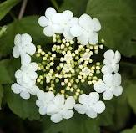

- З чим порівнюються у тексті ягоди калини?
(Ягоди калини у тексті порівнюються із намистинками).
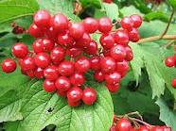

- Вибіркове читання.

- Прочитайте опис шляху від села до лісу.
(Довгий курний шлях пролягав од села до лісу. А обабіч ні деревця, ні кущика).

- Прочитайте, як дівчинка доглядала деревце.
(А щоб прийнялося воно, Калинка аж від своєї хати з криниці воду носила та поливала).

- Про яку рису характеру Калинки це говорить?
(Калинка була добра, працьовита).

- Прочитайте опис стебельця і куща, що розрісся
(Звеселилося стебельце. Росло воно в гущавині, ніколи не бачило ясного сонечка і водиці не пило доволі. А тут на привіллі, швидко розрослося у великий прислатий кущ ).

- Прочитати, що сказав подорожній.
(- Спасибі тим роботящим рукам, що цей кущ посадили, і тому доброму серцю, що його викохало!).

- Прочитати, що сталось з кущем після щирої подяки.
(Тут увесь кущ од сну стрепенувся. Гіллячки напружились, листячко
поширшало. Гульк – і враз укрився білим – білим цвітом).

- Знайти і прочитати уривок казки, до якого вміщено малюнок.
(Прийшла і Калинка до свого улюбленця – і здивувалась. Звідки такі зернятка? А кущ нахилився до неї і шепоче:
-Це на згадку про твоє добре серце. А щоб люди тебе не забули, подаруй мені своє ім’я, Калинко).

- Гра «Мозковий штурм».

- Хто більше придумає слів і продовжить рядок:
(Калинка – калина, калинонька, калиночка).

- Дібрати слова, близькі за значенням, до слова «звеселилося».
(Зраділо, розвеселилось, повеселішало).

- Перевірка розуміння прочитаної казки.

Тест
- Ця казка є …
а)народною б) авторською

- Як звали головну героїню?
а)Калинка
б) Катруся

- Що любила дівчинка?
а)співати українські пісні
б)садити та доглядати за квітами

- Що зробила дівчинка?
а)посадила заморський кущ
б)посадила тонесеньке стебельце з лісу

- Кому подякував перехожий?
а)роботящим рукам, які посадили деревце
б)людям, які жили в сусідньому селі

- Яке дерево є символом України?
а)калина
б)береза

- Які риси характеру притаманні дівчинці?
а)зухвалість, зверхність, жадібність
б) доброта, людяність, щирість

Відповіді: 1) – б 2) – а 3) – б 4) – б
5) – а 6) – а 7) – б

VІ. Робота в зошитах.

- Завдання 1.

- Хто це сказав? З’єднати лініями.
«Спасибі тим роботящим рукам, що цей кущ посадили, і тому доброму серцю, що його викохало!»

Кущ

Подорожній
«Дай посаджу тут щось, нехай росте »

Калинка
«Це на згадку про твоє добре серце. А щоб люди тебе не забули, подаруй мені своє ім’я, Калинко»
- Завдання 2.

Встановити послідовність подій (пронумерувати).

- «Викопала в гущавині лісу тонюсіньке стебельце і посадила край шляху».
- «Відтоді всі так і називають той кущ, ту рослину - Калиною».
- «- Ну як ти не сядеш тут перепочити?».
- «Тут увесь кущ од сну стрепенувся».

VІІ. Робота над загадками, прислів’ями.

Про калину створено не лише багато пісень, віршів, а й загадок.

- Зачитування загадок з підручника.

- Зачитування загадок вчителем:

- Стоїть півень над водою
З червоною бородою
Хто не йде,
Той за бороду вщипне.

- І не дівка,
А червоні стрічки носить.

- Доповнити приказки про калину.
- Пишна та красива, як …..
(Червона калина).

- Убралась в біле плаття, як … (калина в білий цвіт).

- Молода дівчина така гарна, як … (калина).

- Стоїть у дворі дівонька, як над ставом…. (калинонька).

- Слухання пісні «Ой є в лісі калина».

VІІІ.Підсумок уроку.

- Відповіді на запитання.

- Яку казку читали на уроці?
(На уроці читали казку Г. Демченко «Калинка»).

- Що схвалюється у казці?
(У казці схвалюється добро, людяність).

- Що запамятали про калину?
(Калина – лікарська рослина, символ України).

- Доповненнявчителя.
На нашій планеті росте понад 200 видів калини, а в Україні росте калина
цілолиста. Вона росте у лісі, у лузі, біля річки.
Калина – лікарська рослина. Свіжі ягоди з медом вживають при кашлі, серцевих захворюваннях. Її люблять і люди, птахи. Ягоди у неї кислі й трохи гіркуваті, але додають бадьорості і сили.
Проводжаючи сина в дорогу, мати давала йому калиновий чай, а в дорогу – пироги з калиною.
На честь народження доньки біля хати садили калину.
Весільний коровай прикрашають гілочками калини.

- Зачитування вірша.

Посади калину біля школи.
Виросте вона – зростеш і ти.
І далеку дальню дорогу
Поряд з другом весело іти.

Хай вона тебе зігріє взимку,
Влітку від спекоти захистить,
Хай на радість грони запалають,
…. Люди і тебе тоді згадають.

ІХ. Домашнє завдання .
(Диференційовано).

І в. – підготуватися переказувати ту частину казки, яка найбільше сподобалась;

ІІ в. – підібрати загадки, прислів’я та приказки про калину;

всім – намалювати малюнок до казки.

